PÁLYÁZATI FELHÍVÁS
Ingatlan bérbeadására

A Budapesti Közlekedési Zártkörűen Működő Részvénytársaság (1072 Budapest, Akácfa utca 15.) (továbbiakban: Kiíró, vagy BKV) nyilvános, kétfordulós pályázatot hirdet a tulajdonában lévő alábbi ingatlan bérbeadására és üzemeltetésére.

A bérlemény címe | Megnevezés | Terület  (m²) | Ajánlati biztosíték  (nettó Ft) | A bérlet futamideje
Bp. X. kerület, Fehér út 2. metró jármű-telephely | helyiségcsoport (üzemi büfé üzemeltetési kötelezettséggel) | 173 | 50.000,- | határozatlan idejű, 90 nap felmondás

Igénybe vehető közüzemi szolgáltatások közszolgáltatótól vagy BKV-tól:

szolgáltatás típusa | igénybe vehető mennyiség
elektromos energia  Fogyasztási kategória:  mért fogyasztás | 3x63A és 1x25 A
víz, csatorna  Fogyasztási kategória:  mért fogyasztás (5 db mérő) | 2 m³/nap  A fogyasztásmérőket Bérlő köteles új hitelesített mérőkre cserélni.

A bérlemény berendezése a Bérlő feladata, saját költségén.

A pályázat beadásának helye, határideje:

BKV Zrt. 1072 Budapest, Akácfa utca 15. 311. sz. helyiség
2026. július 16-án 08:00-12:00 óra között.

A bérlemény a zárt telephelyen belül elhelyezkedő helyiségcsoport, melynek egy részét a telephely munkatársainak napi ellátását biztosító üzemi büfé képezi. (a büfé „utcáról” történő igénybevétele nem lehetséges.)
Az ajánlatot tevő a pályázata benyújtásával kötelezettséget vállal arra, hogy eredményes pályázat esetén, amennyiben pályázata nyertesként kerül kihirdetésre, a bérleti szerződés megkötésével az üzemi büfét folyamatosan (munkanapokon történő) üzemeltetni fogja. A helyiségcsoport többi részében – a korábbi bérlőhöz hasonlóan – lehetőség van élelmiszeripari jellegű termelő tevékenység folytatására (pl. pékség, cukrászüzem).

A Pályázatot zárt borítékban, a borítékon az ajánlat tárgyát képező ingatlan megjelölésével kell benyújtani. A borítékba a kitöltött Pályázati adatlapot, és mellékleteit 2 példányban (egy eredeti és egy másolat) kell elhelyezni.
A Pályázati eljárás nyelve a magyar. A pályázóknak kell gondoskodniuk a dokumentumok magyar nyelven történő benyújtásáról, és az eljárás során szükség szerint tolmács részvételének biztosításáról.
A Pályázat bontása nyilvános, a beadási határidő lejártát követően azonnal megtörténik.

A pályázaton való részvétel feltételei:

- a fent megjelölt összegű ajánlati biztosíték Kiíró MBH Banknál vezetett 10102093-01671903-07000004. számú számlájára a pályázat beadási határidejét megelőző napig történő befizetése. A befizetésnél megjegyzésként kell feltüntetni a pályázó nevét, valamint a bérlemény címét és megnevezését, melyhez az utalt ajánlati biztosíték kapcsolódik. A befizetett ajánlati biztosíték a pályázat győztese esetében a bérleti szerződés szerinti óvadékba beszámításra kerül. A BKV Zrt. az ajánlati biztosíték után nem fizet kamatot,
- Pályázat benyújtása Kiíró www.bkv.hu internetes honlapján elérhető Pályázati Lap hiánytalan kitöltésével.

Nem lehet pályázó:
- aki végelszámolás, felszámolási eljárás, cégbírósági törvényességi felügyeleti- (megszüntetési), csődeljárás vagy végrehajtás alatt áll, illetve perben áll a Bérbeadóval,
- aki tulajdonosa, vagy volt tulajdonosa, tisztségviselője olyan gazdasági társaságnak, amelynek kiegyenlítetlen tartozása van vagy maradt fenn a Bérbeadóval szemben,
- aki korábban bérlőként üzleti magatartásával kárt okozott a Bérbeadónak,
- aki Pályázóként (nyertes, vagy 2. 3. helyezett) a szerződés megkötésétől visszalépett a pályázat benyújtási határidejétől számított 2 éven belül,
- aki korábban már szerződéses kapcsolatban állt a BKV Zrt.-vel és mely szerződés a cég szerződésszegése okán felmondásra került,
- akinek a Bérbeadóval szemben fennálló, lejárt kötelezettsége van.

Amennyiben egy pályázó ugyanarra a bérleményre több eltérő árajánlatot tartalmazó érvényes pályázatot nyújt be, ebben az esetben a BKV Zrt. kizárólag a legmagasabb árajánlatot tartalmazó pályázatot tekinti érvényesnek.

- A pályázati eljárással, a jelentkezéssel kapcsolatban az Ingatlanhasznosítási Osztály munkanapokon hétfőtől-csütörtökig 9.00-15.00 óra között a következő telefonszámon ad tájékoztatást: tel.: 461-6500/11069, vagy 11452 mellék
- Az ingatlan megtekintésével kapcsolatban az M2 Vontatási Szakszolgálat Gondnok a következő telefonszámon ad tájékoztatást: tel.: +36 20 459 9128
Kiíró az ingatlan megtekintésére (igény esetén előzetes telefonos megbeszélés alapján) kizárólag az alábbi időpontban biztosít lehetőséget:
A pályázat lejártáig tartó időszakban, Hétfő-Csütörtök: 06-14:00 óra
Péntek: 06:00-13:00 óra között

A pályázat értékelési szempontjai:
- a megajánlott bérleti díj nagysága, maximum 100 pont (80% súllyal);
- üzemi büfében árusítani kívánt termékkör (20% súllyal)

Magyarázat az értékelési szempontokhoz:
1, A pályázó által tett bérleti díj ajánlatot Ft/hó + ÁFA megjelöléssel várjuk, melyet értékelési szempontként a fent megjelölt arányban veszünk figyelembe.
2, Üzemi büfében árusítani kívánt termékkör:
A Pályázati Felhívás mellékleteként kérjük megadni milyen élelmiszeripari (péksütemények, szendvicsek, melegételek, üdítőitalok, stb.) illetve más termékeket kíván forgalmazni a büfében. A szélesebb termékkör előnyt jelent, viszont ezek árusítását fent is kell tartani a bérleti időszak alatt.
A kiadandó helyiség jelenleg nem teszi lehetővé a konyhai főzést, ezért meleg ételként vagy az odaszállított és ott melegen tartó-pultból tálalt, vagy a mikrosütőben felmelegíthető ételek jöhetnek számításba.
Az értékelésnél az egyes szempontok esetében legmagasabb ajánlat kapja a maximális pontot, míg a sorrendben utána következőek lineárisan arányosan kevesebbet.
A legmagasabbra értékelt ajánlat: az egyes szempontokra adott pontok és az adott értékelési szempont súlyarányának szorzataként számított összes pontszám alapján elért legmagasabb pontszámot elért pályázó ajánlata.

Második fordulóra (licitálásra) kerül sor, ha a legmagasabbra értékelt és az azt követő érvényes ajánlat(ok) közötti különbség nem haladja meg a 10%-ot. A második fordulóra Kiíró a pályázó által megadott e-mail címre küldött meghívóval hívja fel az érintett pályázókat.

A Bérlőt terhelik a BKV Zrt.-vel vagy a közszolgáltatókkal megkötendő külön szerződés alapján közmű-szolgáltatási díjak is.
A BKV Zrt. által kötött közmű-továbbadási szerződésminták a jelen pályázat megjelenési helyén: a www.bkv.hu weboldalon a Pályázattal kapcsolatos dokumentumok menüpontban megtekinthetők.
Felhívjuk figyelmüket, hogy ezen sztenderd szerződésminták, a közművekre vonatkozóan külön óvadék megfizetési kötelezettséget írnak elő.

A bérleményben szeszesitalt forgalmazni tilos.

A benyújtott pályázatot Kiíró érvénytelennek nyilvánítja, ha nem felel meg a Pályázati Felhívásban foglaltaknak, ideértve azt az esetet is, amikor a pályázó olyan tevékenységet jelöl meg, amely a bérleményben nem végezhető. Kiíró hiánypótlásra kizárólag az általa küldött hiánypótlási felhívással biztosít lehetőséget. Aki a hiánypótlási felhívásban megjelölt hiányokat nem pótolja, vagy a hiánypótlási felhívásban megjelölt határidőn túl pótolja, annak a pályázatát érvénytelenné nyilvánítja Kiíró.

Nem pótolhatók az alábbi hiányosságok, azaz a benyújtott pályázat azonnali érvénytelenségét okozzák:
- nem jelöl meg egyértelmű díjajánlatot,
- vagy azt egy másik pályázóéhoz köti;
- nem fizette be a megjelölt határidőig a teljes ajánlati biztosítékot, vagy nem a megjelölt számlaszámra fizette be;
- nem a cég képviseletére feljogosított (vagy cégjegyzésre jogosult, avagy ilyen személytől származó meghatalmazással rendelkező) személy írta alá az ajánlatot;
- ha a pályázat benyújtója a jelen kiírásban meghatározottak szerint nem lehet pályázó.

A pályázatban nyilatkozni köteles a pályázó, hogy
- a www.bkv.hu honlapon megtalálható bérleti szerződést megismerte és elfogadja,
- a www.bkv.hu honlapon megtalálható Ingatlanhasznosítási Szabályzatot, és a bérlemények használatára vonatkozó utasításokat megismerte,
- nem áll végelszámolás, felszámolási eljárás, cégbírósági törvényességi felügyeleti- (megszüntetési), csődeljárás vagy végrehajtás alatt, továbbá nincs a BKV Zrt.-vel szemben fennálló, lejárt kötelezettsége illetve nem áll perben a BKV Zrt.-vel illetve nem, vagy nem volt tulajdonosa, tisztségviselője olyan gazdasági társaságnak, amelynek kiegyenlítetlen tartozása van vagy maradt fenn a BKV Zrt.-vel szemben, illetve korábban bérlőként üzleti magatartásával nem okozott kárt a BKV Zrt.-nek,
- Pályázóként (nyertes, vagy 2. 3. helyezett) a szerződés megkötésétől nem lépett vissza a pályázat benyújtási határidejétől számított 2 éven belül,
- korábban már nem állt olyan szerződéses kapcsolatban a BKV Zrt.-vel és mely szerződést a cég szerződésszegése okán mondta fel BKV Zrt.,
- a BKV Zrt. honlapján megtalálható közmű továbbadási szerződést megismerte és elfogadja.

A pályázó ajánlati kötöttsége a pályázat benyújtási határidejének napjától 120 napig tart. A nyertes pályázónak az eredményhirdetést követő 30 napon belül a bérleti szerződést meg kell kötnie. Amennyiben a szerződést a nyertes pályázó a fenti határidőben nem köti meg, és második helyezett meghatározására nem került sor a pályázat eredménytelen.

A pályázat eredményhirdetésére a pályázatok beadási határidejét követő 90 napon belül, írásban kerül sor. Az eredményhirdetési határidőt a kiíró egy alkalommal legfeljebb 30 nappal meghosszabbíthatja.

Kiíró nem köt szerződést olyan ajánlattevővel, aki a szerződés aláírásának időpontjában végelszámolás, felszámolási eljárás, cégbírósági törvényességi felügyeleti- (megszüntetési), csődeljárás vagy végrehajtás alatt áll, továbbá a BKV Zrt.-vel szemben fennálló, lejárt kötelezettsége van illetve perben áll a BKV Zrt.-vel illetve tulajdonosa, vagy volt tulajdonosa, tisztségviselője olyan gazdasági társaságnak, amelynek kiegyenlítetlen tartozása van vagy maradt fenn a BKV Zrt.-vel szemben, illetve korábban bérlőként üzleti magatartásával kárt okozott a BKV Zrt.-nek.
Amennyiben a pályázat nyertese az előzőekben felsoroltak alá eső személy és Kiíró hirdetett 2. helyezettet, úgy a pályázati eljárás eredménye alapján a sorrendben követő pályázóval köt szerződést Kiíró, ellenkező esetben a pályázat eredménytelen.

Kiíró a Pályázati Felhívást indoklás és költségtérítés nélkül visszavonhatja a pályázatbeadás határidejéig, valamint szintén indoklás és költségtérítés nélkül jogosult a pályázati felhívást a pályázatbeadás napját megelőző 5. napig kiegészíteni, illetve módosítani.

A Kiíró fenntartja magának a jogot, hogy a pályázatot indoklás nélkül eredménytelennek nyilvánítsa.

Ajánlattevő a „Pályázati Lap” benyújtásával tudomásul veszi, hogy ezen dokumentumon általa feltüntetett e-mail címet ajánlatkérő hivatalos értesítési címnek tekinti, és akként is kezeli. A beérkezett ajánlatok előzetes értékelése függvényében a hiánypótlásra, és az esetlegesen megtartásra kerülő második fordulóra (licit), ajánlatkérő ezen e-mail címre küldött értesítéssel hívja fel az érintett ajánlattevőket, illetve a pályázat eredményéről is erre a címre küld értesítést.

Melléklet: a jelenlegi büfé fotója és a teljes bérlemény alaprajza, átnézeti rajz:

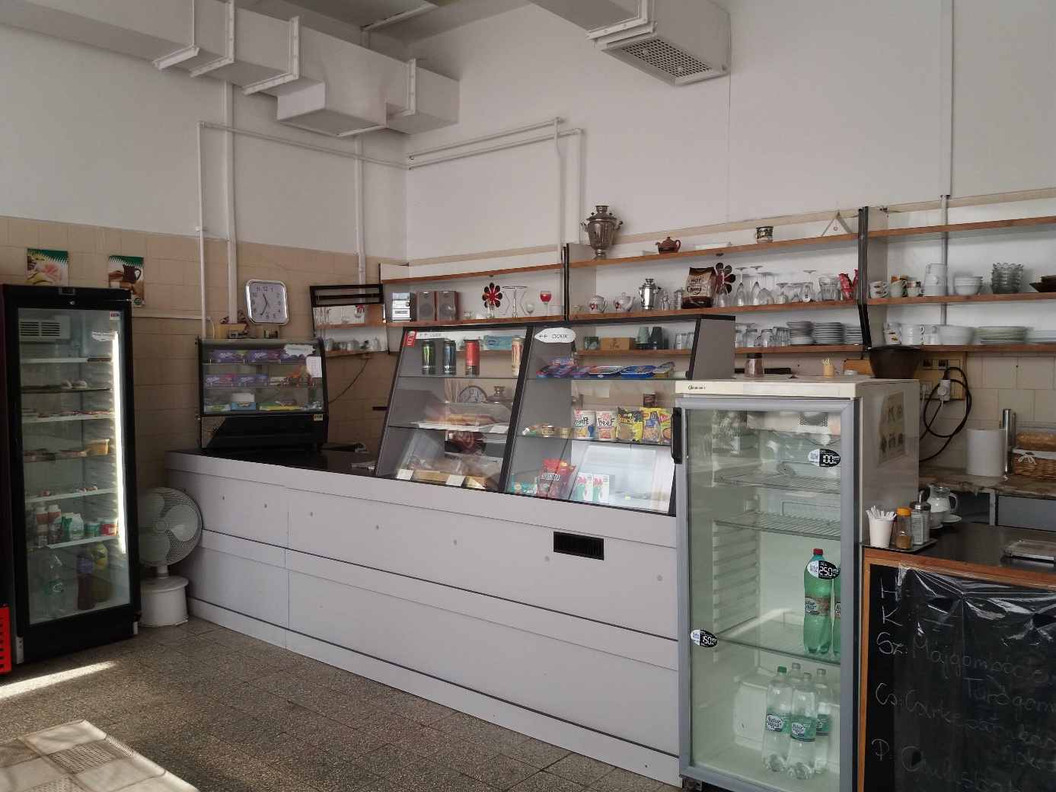

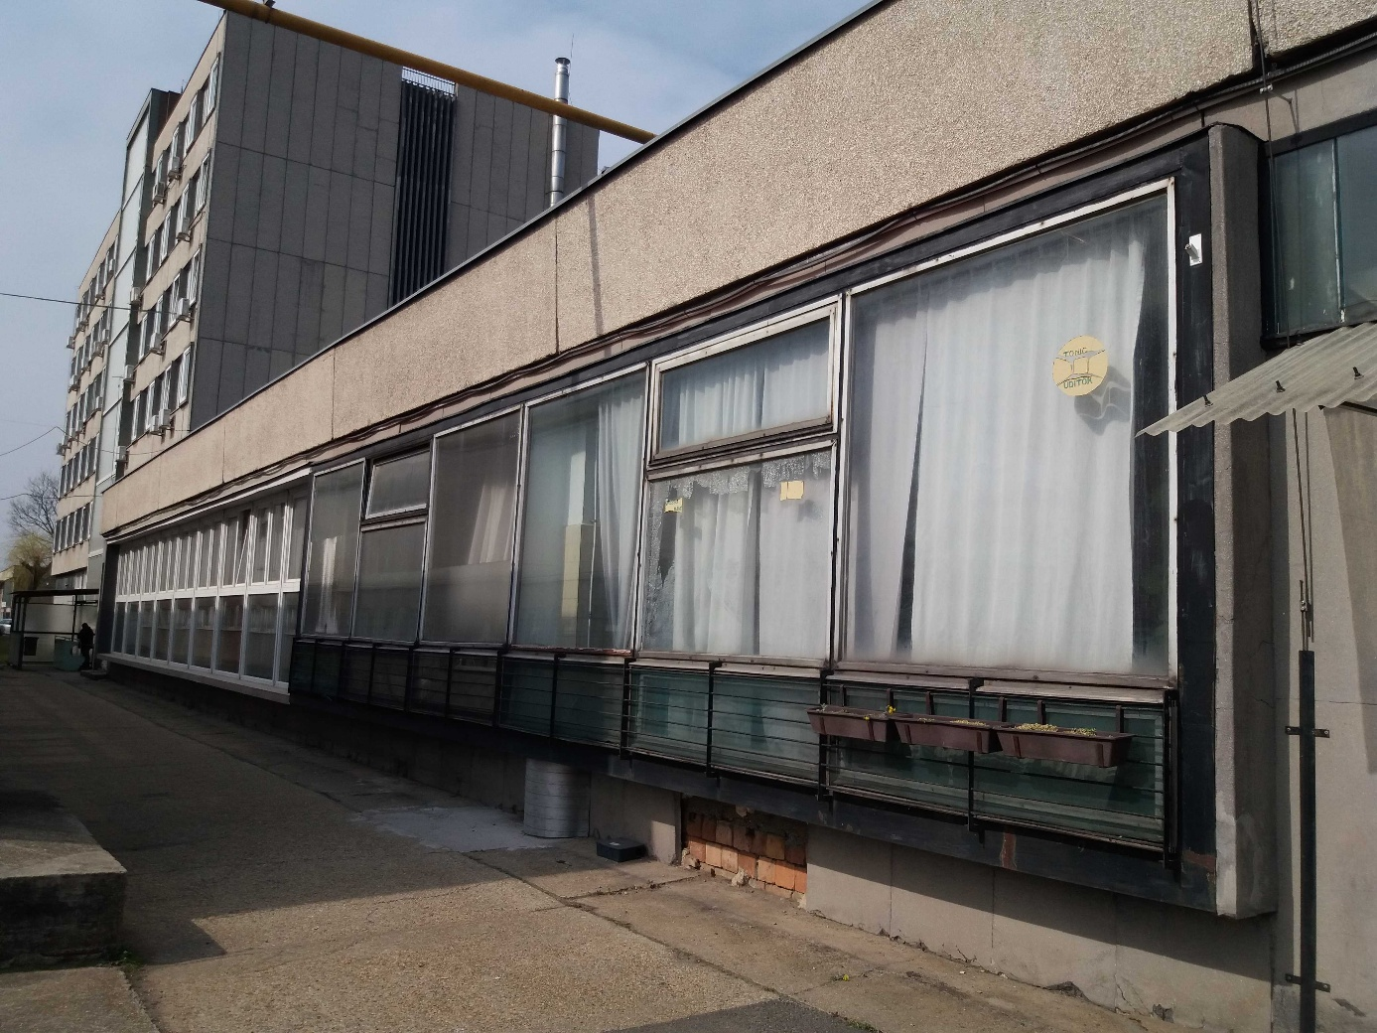

Alaprajz:

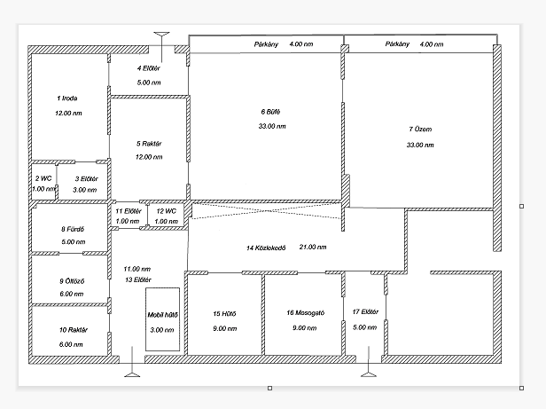

Átnézeti rajz:

